E12122 Scheda creata il 1 ottobre 2022; Ultimo aggiornamento: 2 aprile 2026
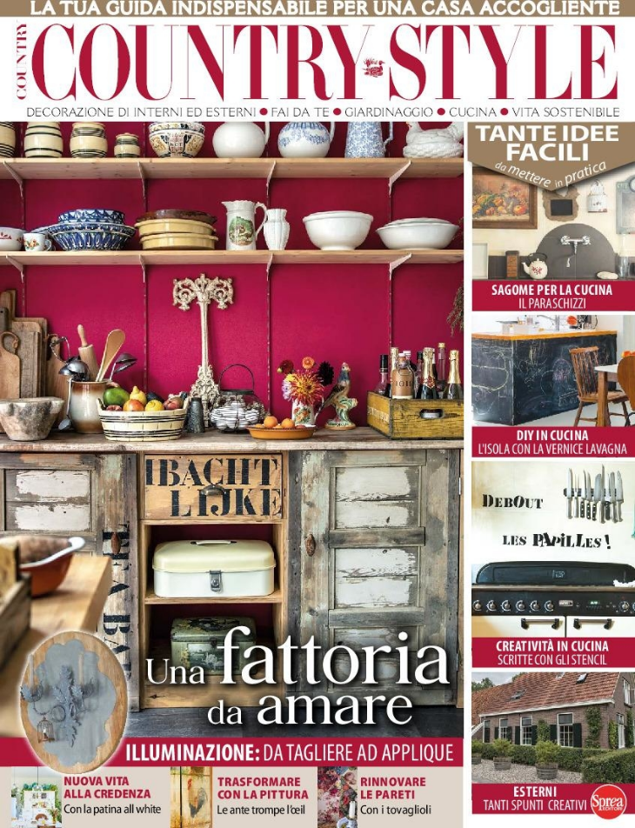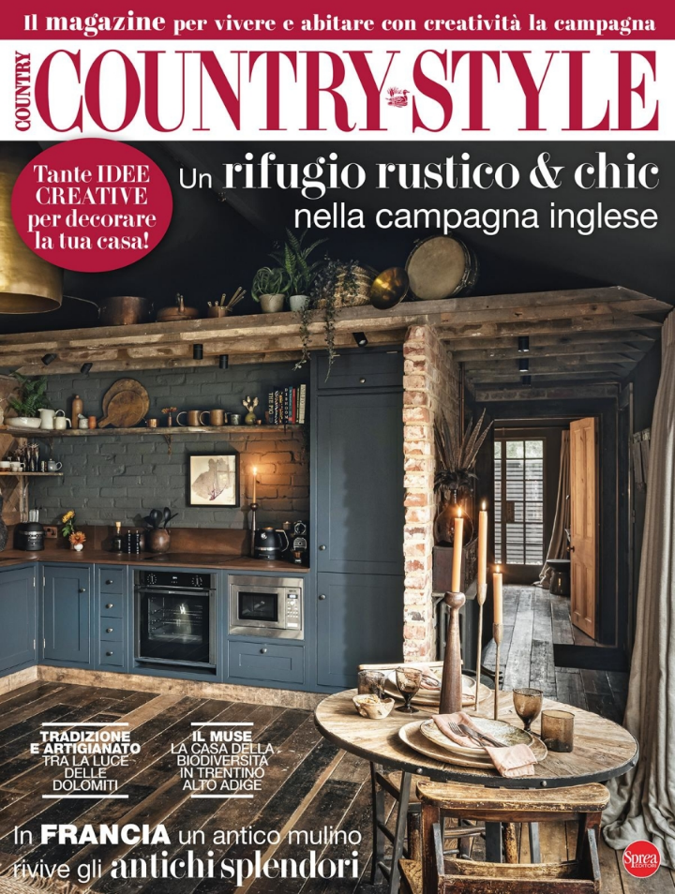
Descrizione storico-bibliografica
*Casa déco. Country. - N. 1 (lug.-ago.)[2020]-n. 12 (marzo 2023). - Cernusco sul Naviglio : Sprea, 2020-2023. – 12 volumi : ill. ; 29 cm. ((Bimestrale irregolare. – Tutte le copertine a: https://sprea.it/riviste/2917. – BNI 2020-127S. - CFI1021997
Titolo della copertina: *Country style
Continua con: *Case di campagna [E12413]
Soggetto: Case di campagna - Arredamento - Periodici
Classe: D747.886

